德赛西威EEA关键技术落脚点推导链路逐环节图文对照说明
——以硬件技术落脚点「智能保险丝(eFuse)」为案例
目录
1. 案例总览：关键技术落脚点智能保险丝（eFuse） 2
2. 逐环节图文对照说明 3
2.1 环节一：原始信息采集与证据留存 3
2.2 环节二：信号标签化 3
2.3 环节三：需求点提取（即主题归集）、交叉验证与时间序列核验 4
2.4 环节四：需求与功能映射 5
2.5 环节五：功能与关键技术拆解 6
2.6 环节六：EEA部署标准构建 7
2.7 环节七：战略四步漏斗研判 7
附录A：案例直接关联原始信号清单 9
附录B：案例EEA部署标准清单 9
附录C：案例战略条目五维评分 9

案例总览：关键技术落脚点智能保险丝（eFuse）
本说明解读对象「智能保险丝（eFuse）」是平台技术全景图中硬件域的一项关键技术落脚点。其在五环推导链路中的位置如表1所示：它由需求点「低压系统智能化」经车辆功能「全节点智能配电」正向推导得出，是该功能当前拆解出的硬件域核心执行器件。
表1 案例技术落脚点在推导链路中的位置
链路层级 | 对象 | 关键属性
原始信号（1.2.1） | 2条产业信号 | 微信公众号文章1条、网页行业研究1条；详见附录A
需求点（1.2.2） | 低压系统智能化 | 利益相关方归因：供应链（创造端）；信号频次8；映射功能1项
车辆功能（1.2.3） | 全节点智能配电 | 创造端（供应链）；由需求点双向校验映射得出
技术落脚点（1.2.4） | 智能保险丝（eFuse） | 硬件域；关联部署标准2项
部署标准（1.2.5） | 设计/制造阶段工程化标准各1项 | 运营阶段暂无实质标准内容，平台如实留空；详见附录B
战略研判（1.4） | 本技术已进入战略漏斗筛选池 | 分类：产业投资/生态合作；综合评分20/25；详见附录C

逐环节图文对照说明

环节一：原始信息采集与证据留存
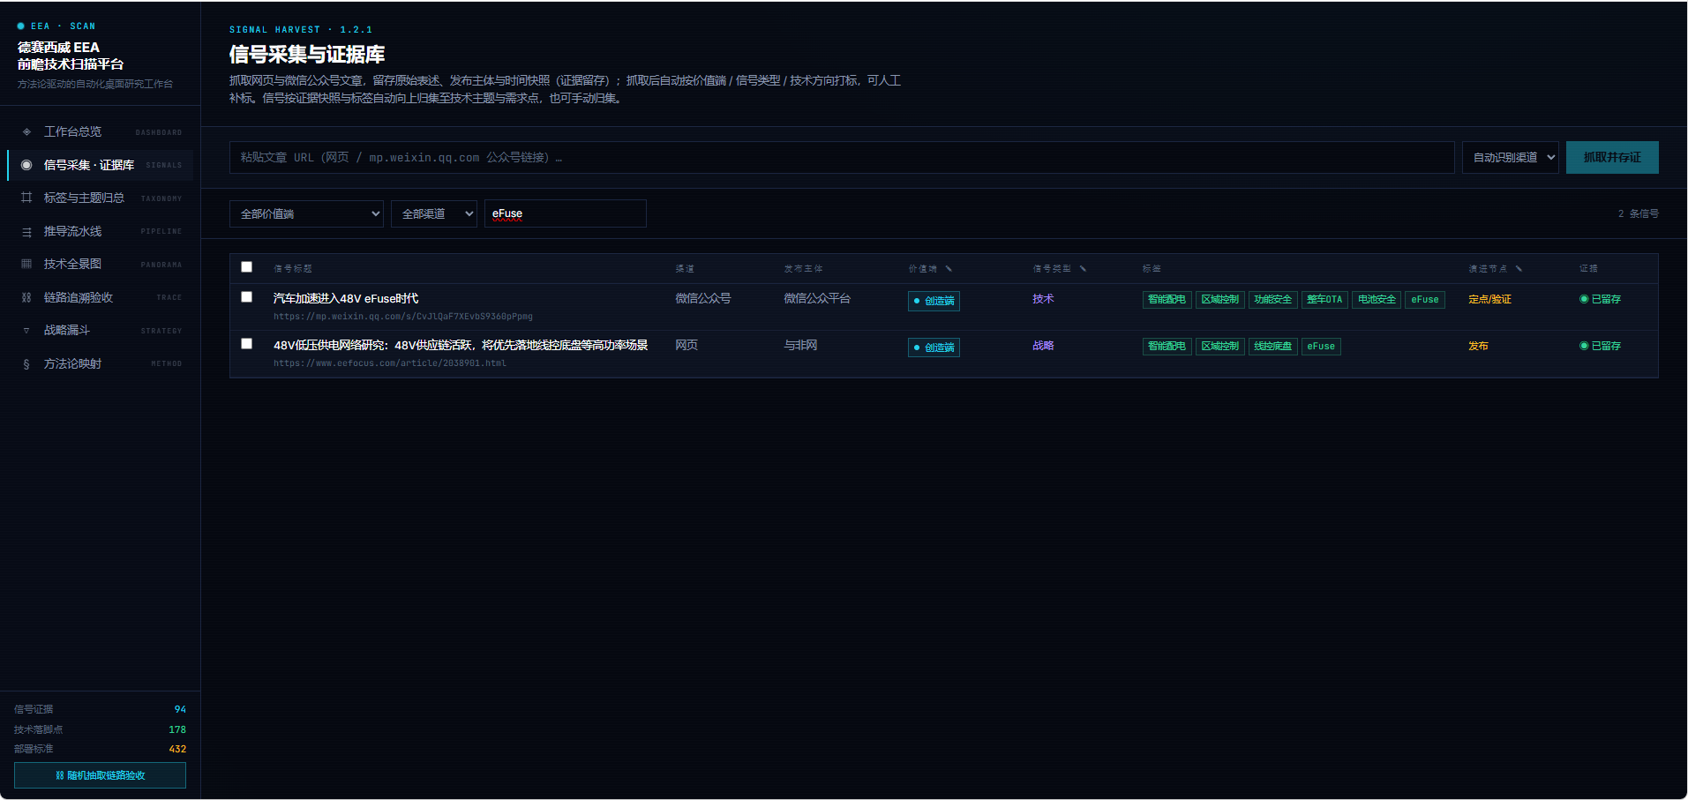
实现路径：平台「信号采集·证据库」页面支持粘贴文章URL（网页或微信公众号链接）一键抓取并存证，渠道自动识别。图2-1-1为以关键词「eFuse」检索本案例相关信号的界面：可见每条信号记录标题、链接、渠道、发布主体、价值链环节、信号类型、技术方向标签、演进节点与证据状态。与本案例直接相关的完整2条信号清单见附录A。
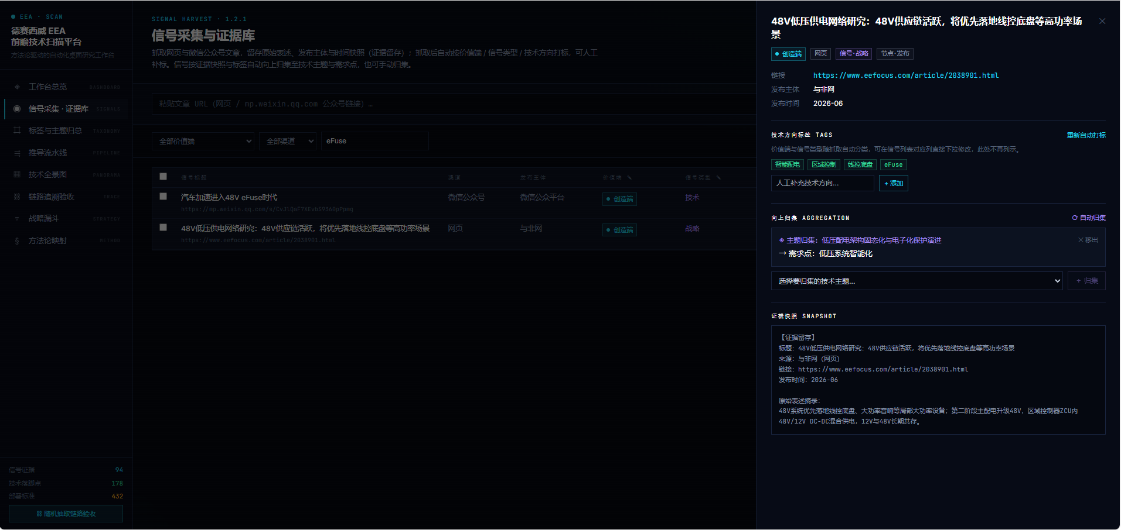
图2-1-1 信号采集·证据库：与本案例技术落脚点直接相关的原始信号

图2-1-2 信号证据抽屉：采集原始数据、技术方向标签、向上归集与证据快照
证据留存：点击任一信号可打开证据抽屉，查看采集原始数据与具体链接。图2-1-2为本案例信号之一「48V低压供电网络研究」（网页：与非网）的证据抽屉：页面上部为链接、发布主体与发布时间；中部为技术方向标签与向上归集信息；下部为证据快照区域。

环节二：信号标签化
实现路径：以图2-2所示信号为例，其当前标注结果为：价值链环节「创造端（供应链）」、信号类型「战略」，技术方向标签「智能配电、区域控制、线控底盘、eFuse」。价值链环节与信号类型作为分类维度，可在信号列表对应列通过下拉菜单直接修正，但仅可选择既有类目（4个价值链环节、5种信号类型），不可手动新增，以保证分类体系的稳定性。
价值链环节由平台根据文章标题及证据快照中的内容进行直接判断，在本案例信号之一「48V低压供电网络研究」中，标题已点明文章围绕48V供应链展开，且证据快照的文字内容中也可识别到多家供应商的名称，因此平台初判其归属于「创造端（供应链）」，对于此判断后续可通过人工复核进行纠偏；技术方向标签在原始信号入库时即通过证据快照中的关键词和关键内容进行高频汇总，由平台自动生成出现频次较高的几个标签（具体自动生成的标签数量随原始信号的内容丰富度和篇幅长度而自行调整），同时支持人工补标与动态新增，新标签即时进入全局标签体系供其他信号复用。
图2-2 信号采集·证据库：以「48V低压供电网络研究」为主要展示对象

环节三：需求点提取（即主题归集）、交叉验证与时间序列核验
本环节主要回答：多条原始信号是否共同证明了一项真实的技术变化，以及这些信号是否共同指向一个具有产业代表性的新增需求。
需求点提取（即主题归集）：第一步：识别各信号直接反映的事实。平台通过信号的技术方向标签向上归集为技术主题，归集阶段不做需求合并或优先级判断，仅建立可追溯索引。是否归入同一技术主题并不单纯依据关键词一致，而进一步校验技术对象、底层能力和变化方向是否具有共同性。原始信号已覆盖多个技术对象：48V低压供电研究反映低压电气架构正在向更高电压等级及区域化配电演进；eFuse、SSCB和固态继电器分别反映传统保险丝、断路器和机械继电器正在出现半导体化替代路径；理想二极管/ORing控制器则反映冗余供电、反向保护等环节也开始采用主动电子控制；厂商布局及市场预测进一步反映相关器件的产业供给正在扩大。。
第二步：执行频率与跨来源共识判断。多条来自不同主体、不同技术对象和不同渠道的独立信号持续指向48V、固态保护、电子开关和智能配电，说明这一变化并非单一企业产品发布或孤立技术事件，而已形成较稳定的产业共识。
第三步：执行相似性聚类，寻找信号的共同诉求。归集时不要求各信号讨论相同器件，而判断其底层诉求是否一致。eFuse侧重电子熔断与可恢复保护，SSCB侧重快速断路与故障隔离，固态继电器侧重电子化通断，理想二极管/ORing侧重反向保护和冗余供电，48V架构则提高了低压配电的功率等级与系统复杂度。不同路线虽然解决的问题各有侧重，但共同推动低压系统由传统机械开关＋被动保护向可感知、可控制、可保护、可诊断和可恢复的主动管理模式升级，因此具备归入同一需求主题的内在一致性。
第四步：执行利益相关方归因校验。进一步回溯这些信号的主要推动主体及驱动逻辑。当前信号主要来自功率半导体、智能配电器件及供应链技术研究，其核心反映的是上游供给能力升级对EEA低压系统形成的新技术可能性与能力要求，因此可确认归因于创造端（供应链）的判断无误。若后续出现主机厂明确的整车配电架构诉求、用户侧体验需求或法规强制要求，则应分别形成相应价值链环节的需求，不因技术对象相近而跨端合并。
第五步：完成需求主题抽象与命名。经过“多源信号识别—频率共识判断—相似性聚类—利益相关方归因”后，上述信号共同指向的并不是某一种具体器件需求，也不仅是“48V替代12V”，而是整车低压系统从被动供电与保护向可感知、可控制、可诊断、可恢复的主动管理体系升级。因此正式归集形成需求点：「低压系统智能化」。其中，低压系统智能化是对多类产业信号共同诉求的系统级抽象，而非具体技术方案；其进一步需要哪些底层能力、现有车辆能力存在什么缺口，以及最终应映射为何种车辆功能，统一进入下一环节展开。
交叉验证：验证重点在于检查同一需求是否能够获得不同主体、不同证据类型和不同产业视角的独立支持。架构侧信号表明，48V及区域控制的发展正在改变低压配电架构与功率等级；器件侧信号表明，eFuse、SSCB、固态继电器、理想二极管等不同技术路线正在分别强化电子保护、主动通断、故障隔离和冗余供电能力；供应链及市场侧信号则反映相关车规产品、厂商布局和产业供给持续增加。因此，现有证据并非多个来源简单重复「智能配电」这一结论，而是从架构变化—器件供给—产业化发展三个相对独立的角度共同支持「低压系统智能化」需求成立。
交叉验证的结论是：该需求已获得多维产业证据支持，并非单一企业宣传、单一产品迭代或短期热点所形成的伪需求，可以进入后续功能推导。
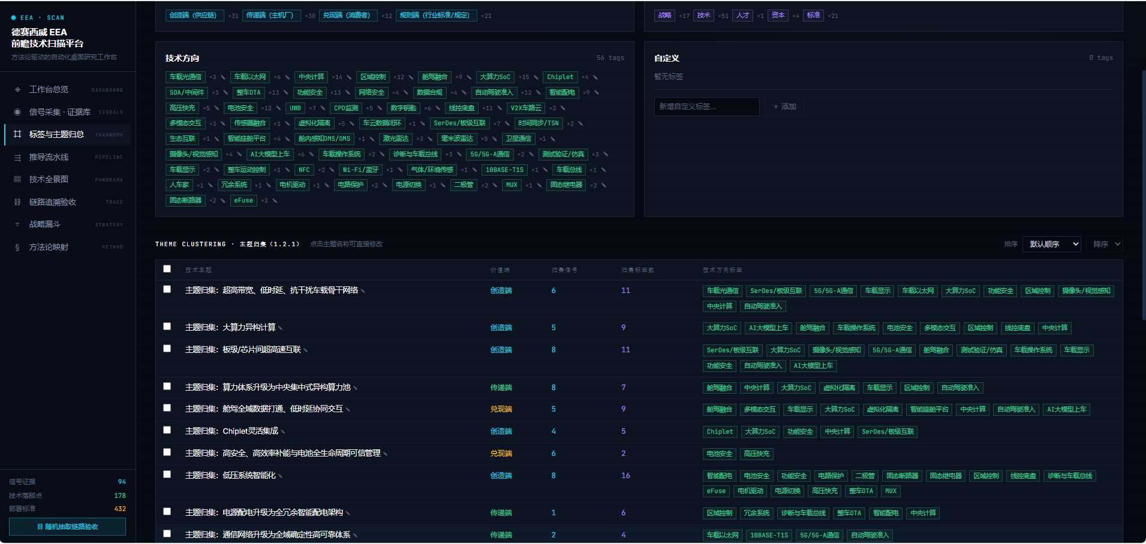
时间序列核验：在确认需求具有可信产业基础后，时间序列核验进一步观察相关证据是否具有持续性，以及需求所对应的技术与产业生态目前处于何种演进阶段。平台按照事件实际发生时间串联相关节点。较早阶段的信号首先体现理想二极管等电子控制器件进入汽车区域模块和冗余供电场景；随后逐步扩展至车规ORing控制器、固态继电器等产品；至后续阶段，eFuse、SSCB等主动保护器件的产业信号进一步增加，同时48V低压架构、国内外供应商布局及市场增长等证据逐渐密集。这一时间序列说明，相关变化并非在某一时点突然出现，而是由单一器件和局部功能逐步向更完整的固态配电技术体系扩展。因此可以判断，「低压系统智能化」所依托的技术基础正在从局部器件导入向多技术路线并行、供应链持续完善、车端应用逐步扩散阶段演进。需要注意，不同器件的车端成熟度、量产规模和应用场景并不完全一致，因此时间序列核验并不意味着eFuse、SSCB、SSR等技术已经同时达到成熟量产阶段，而是用于判断支撑「低压系统智能化」这一需求的整体技术生态正在持续成熟。同时，技术成熟、商业化和标准化并非完全线性关系，平台流程仅作为初判辅助，后续仍需人工复核。
图2-3 标签与主题归总：创造端（供应链）需求点看板，含「低压系统智能化」卡片

环节四：需求与功能映射
本环节在已确认需求点的基础上进一步回答：这一抽象需求究竟要求车辆新增哪些能力、这些能力解决什么现有瓶颈、作用于哪条车端关键流，并最终应落成什么可执行、可验证的车辆功能。
正向推导：第一步：拆解需求的核心诉求。「低压系统智能化」本身仍是抽象表述，首先需要明确其中“智能化”的实际含义。结合前序信号，其核心并非单纯将机械器件替换为半导体器件，而是要求低压配电系统从传统静态供电与被动保护，升级为能够对配电节点进行持续感知、主动控制和故障闭环管理的系统。由此可拆解出状态感知、主动通断、主动保护、故障诊断与隔离、恢复/重构等核心能力诉求。
第二步：识别现有能力与目标诉求之间的缺口。传统低压配电主要依赖热熔保险丝和机械继电器：前者能够在过流后切断回路，但通常属于一次性被动保护，难以反馈节点状态并在故障消除后自动恢复；后者能够完成基础通断，但难以同时承担高速保护、精细状态监测和软件化控制。因此，现有方案能够完成“供电+基础保护”，但与「低压系统智能化」要求的“可感知、可控制、可诊断、可隔离、可恢复”之间存在明显能力缺口。由此明确真正需要补足的并不是某一种具体器件，而是一组节点级闭环配电管理能力。
第三步：定位能力直接作用的车端关键流。上述能力直接作用于车辆的低压电能流：低压电能由蓄电池或DC-DC产生，经中央/区域配电单元和各级支路，最终输送至控制器、传感器、执行器及其他负载。随着区域架构、48V及高功率负载增加，配电系统需要管理的已不只是“有没有电”，而是每条支路当前状态如何、是否允许供电、出现异常后如何隔离、何时恢复以及关键负载如何维持供电。因此，「低压系统智能化」最直接需要改变的是低压电能分配、保护与故障处置全过程。
第四步：由能力缺口推导必要系统行为。为了使上述低压电能流满足智能化需求，车辆配电系统必须形成以下连续行为闭环：节点状态实时采集→判断电流、电压、温度及故障状态；策略化供电控制→根据车辆状态和负载优先级决定支路接通、断开或限流；异常主动保护→在过流、过压、过热等异常发生时快速实施保护；故障定位与隔离→明确异常所在支路并限制故障进一步扩散；供电恢复或重构→故障消除后恢复支路，或在高可用场景下切换冗余路径维持关键负载。上述行为构成“感知—判断—控制—保护—恢复”的完整配电闭环。
第五步：由系统行为收敛至车辆功能。上述行为虽然涉及多个动作，但作用对象均是车辆低压配电节点，且共同目标都是使各节点从传统被动受电对象转变为可被系统实时监测、独立控制和故障管理的对象。因此，将其收敛为车辆功能：「全节点智能配电」。其中，“全节点”强调智能配电能力由少数中央回路下沉至关键支路和用电节点；“智能配电”则意味着配电系统不再只是输送电能，而能够围绕各节点形成监测、控制、保护、诊断和恢复的闭环管理。
必要性校验：反向考量若不存在「全节点智能配电」，「低压系统智能化」是否仍能完整实现。如果仍以传统保险丝和机械继电器为主体，车辆虽然可以完成基础供电和被动保护，但节点级状态感知、软件定义通断、快速故障隔离以及自动恢复等关键能力无法完整实现。因此，缺失「全节点智能配电」将使「低压系统智能化」只能停留在局部监测或局部电子化层面，无法形成系统级闭环，故必要性成立。
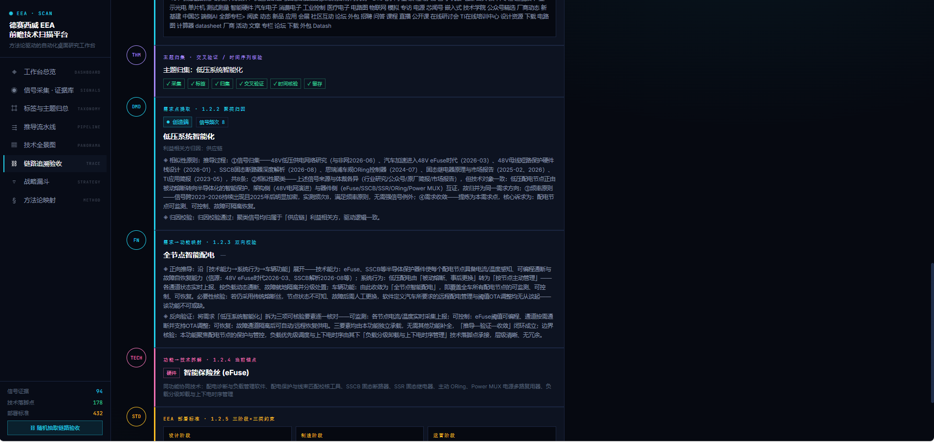
反向验证：再从「全节点智能配电」反向检查是否完整承接需求：其必须同时覆盖状态感知、主动控制、主动保护、诊断隔离以及恢复/重构等核心诉求。若某一候选功能只能实现远程开关，则缺少保护、诊断和恢复；若只能采集电流，则缺少主动控制；若仅实现电子熔断，则仍不足以完整承接「低压系统智能化」。只有当功能组合能够覆盖需求的全部核心诉求，正向推导和反向验证才能收敛一致，正式建立：「低压系统智能化」→「全节点智能配电」的需求—功能映射关系。
图2-4 链路追溯验收（部分环节）：需求点（提取原则）→车辆功能

环节五：功能与关键技术拆解
平台对照：如图2-5所示，功能「全节点智能配电」当前拆解出硬件域技术落脚点「智能保险丝（eFuse）」（关联2项部署标准，即本案例解读对象）。eFuse以半导体开关器件替代传统热熔保险丝，将配电保护从「一次性熔断」升级为「可编程、可恢复、带诊断」的智能保护：过流、过压、过热时按预设曲线快速关断，故障消除后可远程恢复，并将每个节点的电流与通断状态实时上报给配电控制器。
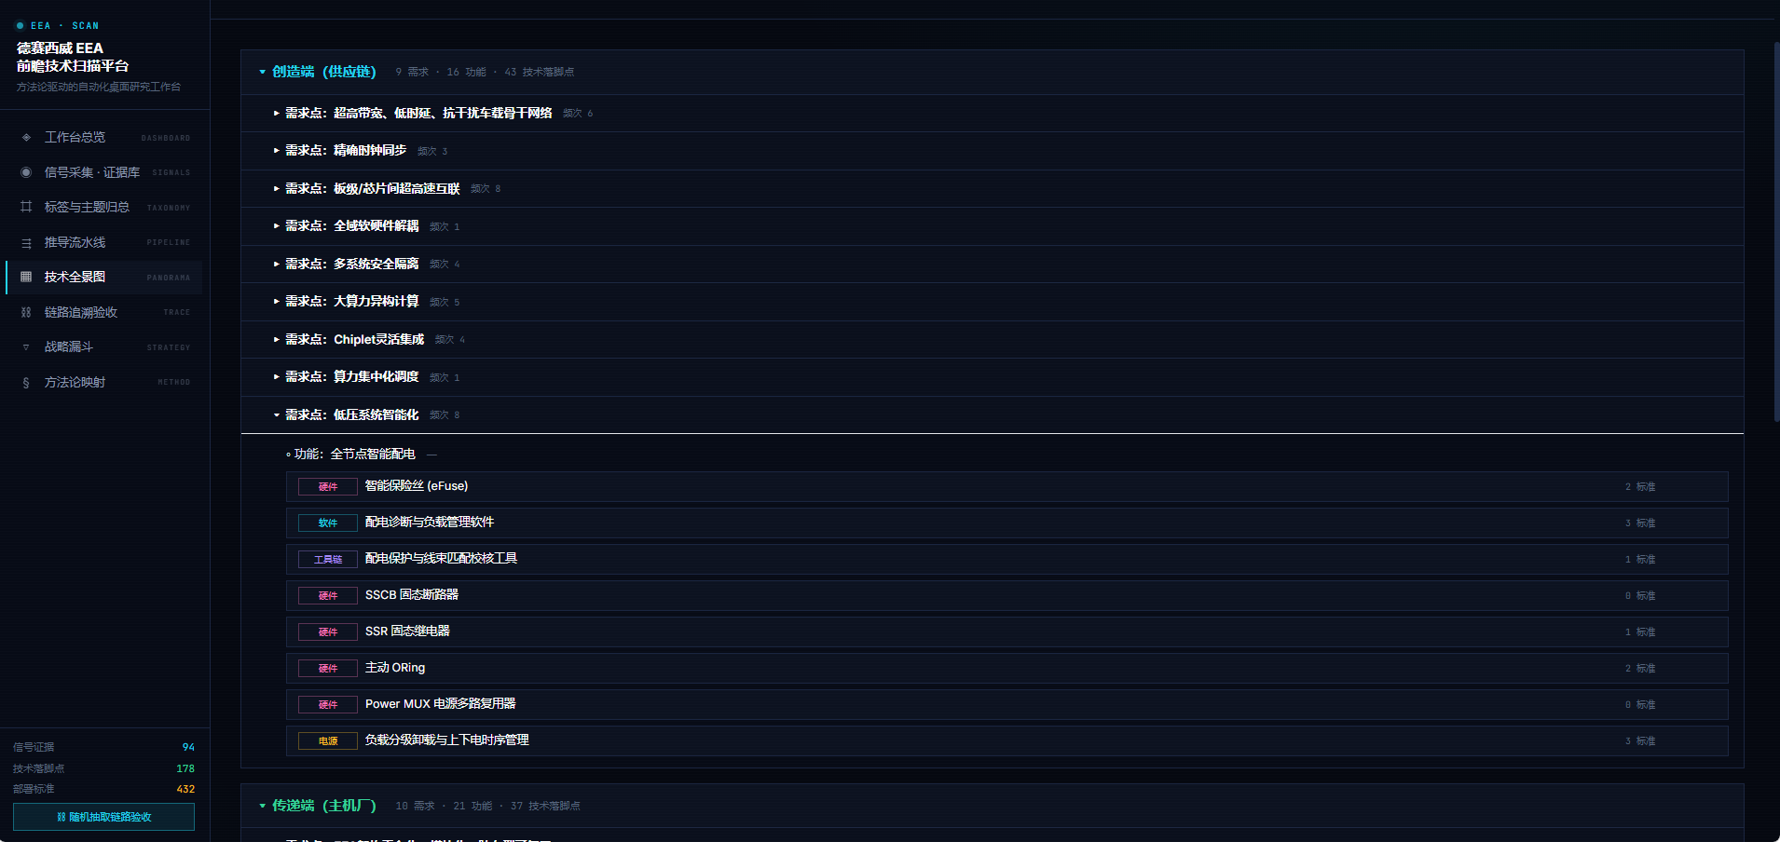
在该功能中，「智能保险丝（eFuse）」承担全节点智能配电的执行层硬件角色：全节点可监测、可控制的前提，是每个配电支路都有一个能被软件定义和驱动的保护器件——eFuse正是这个器件。没有它，「全节点智能配电」只能停留在监测层面，无法实现毫秒级主动保护与故障自恢复。该角色定位与信号证据形成呼应：48V/12V混合供电格局扩大了低压配电网络的节点规模与功率等级，而「48V+eFuse」在特斯拉Cybertruck量产后的标配化趋势、MPS/Vishay/ST/Infineon/TI/onsemi等功率半导体厂商的集体入场与国内厂商的跟进布局，共同放大了对器件级智能保护的需求。

图2-5 EEA创新技术全景图：需求点「低压系统智能化」展开视图——功能「全节点智能配电」及其多域技术拆解

环节六：EEA部署标准构建
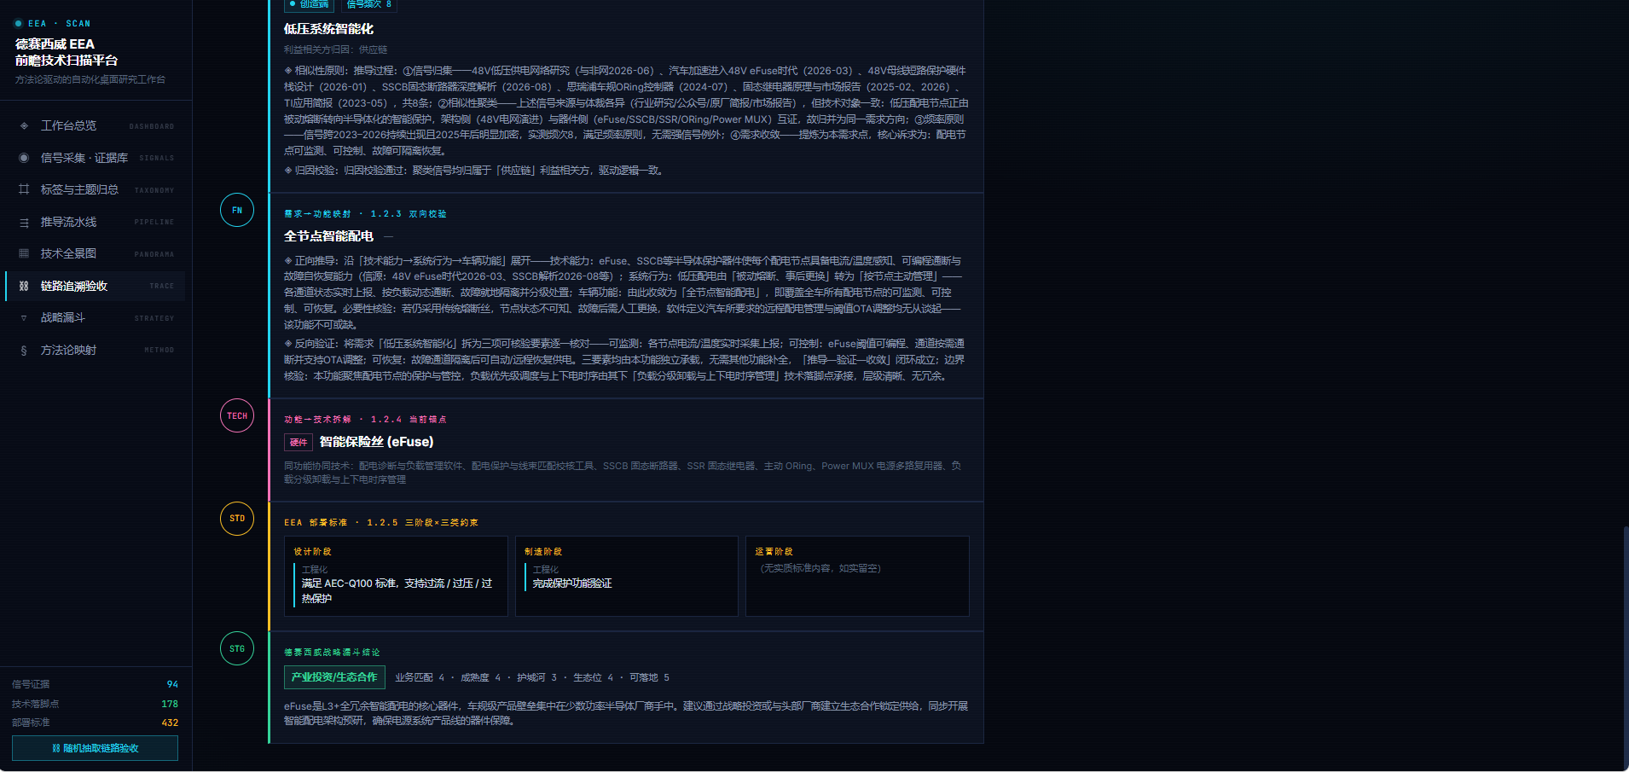
方法论：技术可行并不等于可量产。本环节从设计、制造、运营三个阶段以及工程化、经济性、安全合规三类约束，为技术落脚点定义可验证的部署边界。「智能保险丝（eFuse）」当前对应2项工程化要求：设计阶段须满足AEC-Q100车规认证并支持过流、过压、过热三重保护；制造阶段须完成保护功能验证。运营阶段暂无实质标准内容，平台如实留空——不为凑齐三阶段而虚构条目，完整标准清单见附录B。
图2-6 链路追溯验收：原始信号→主题归集→需求点（提取原则）→车辆功能→技术落脚点

环节七：战略四步漏斗研判
方法论：德赛西威战略关注点推导执行四步漏斗
第一步：行业级全景扫描（求广，不遗漏颠覆性方向）。第二步Tier1业务场景与战略适配过滤（求准，剔除长尾偏离技术）；第三步多维价值与可行性综合研判（求实，按业务匹配度、技术成熟度窗口、差异化护城河、供应链生态位、可落地性五维交叉定性评估）；第四步落地策略分类（导向行动，分为前瞻布局、短期可落地、产业投资/生态合作三类，差异化配置资源）。作为整体研判的重点和核心，第二步和第三步将进一步展开逻辑的梳理。
第二步：Tier1业务场景与战略适配过滤（求准）。本阶段将行业通用技术与德赛西威的业务能力进行对齐，重点判断「这项技术与公司现在/未来业务有什么关系，公司能否在其中承担有价值的角色」。就eFuse而言，可形成「L3+智驾对配电安全冗余的刚性要求→全节点智能配电架构→器件级智能保护→eFuse及配套配电方案」的业务关联链条：随着区域控制架构推进，区域控制器内集成智能配电单元成为明确趋势，eFuse是其中的核心执行器件。从德赛西威的Tier1定位出发，公司并非功率半导体器件的主要供给方，但在智能配电架构定义、区域控制器集成和电源系统方案层面具备直接参与基础，故通过适配过滤进入下一步研判。
第三步：多维价值与可行性综合研判（求实）。对通过适配过滤的技术，进一步判断「是否值得投入、何时投入、以什么方式投入」。eFuse的五维评估结果为：业务匹配度4分（与区域控制器、电源系统产品线直接相关）、技术成熟度窗口4分（车规eFuse已在部分量产车型导入，标准与供应链相对成熟）、差异化护城河3分（器件壁垒集中在少数功率半导体厂商，公司自身的差异化主要体现在系统集成而非器件本身）、供应链生态位4分（头部厂商供给集中但合作通道明确）、可落地性5分（无需自研器件，通过战略投资或生态合作即可锁定供给，投入门槛低、路径清晰），综合20/25。
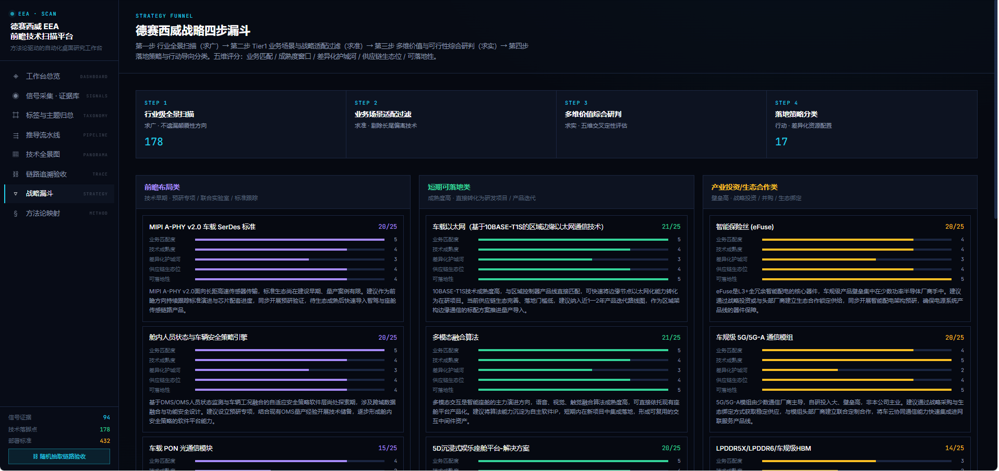
平台对照：本案例解读对象「智能保险丝（eFuse）」已进入战略漏斗筛选池，分类为「产业投资/生态合作」，综合评分20/25，策略备注为：eFuse是L3+全冗余智能配电的核心器件，车规级产品壁垒集中在少数功率半导体厂商手中，建议通过战略投资或与头部厂商建立生态合作锁定供给，同步开展智能配电架构预研，确保电源系统产品线的器件保障（五维评分明细见附录C）。这一分类逻辑清晰可循：器件本身壁垒高、自研不经济，但供给锁定对产品线至关重要，因此最优路径是投资与合作而非自研——分数与分类结论互相印证。

图2-7 德赛西威战略四步漏斗：智能保险丝（eFuse）」位于产业投资/生态合作类

附录A：案例直接关联原始信号清单
表A 与「智能保险丝（eFuse）」直接关联的2条原始信号
 | 信号标题 | 渠道 | 发布主体 | 价值链环节/类型 | 技术方向标签 | 演进节点 | 发布时间
1 | 48V低压供电网络研究：48V供应链活跃，将优先落地线控底盘等高功率场景 | 网页 | 与非网 | 创造端（供应链）/战略 | 智能配电、区域控制、线控底盘、eFuse | 发布 | 2026-06
2 | 汽车加速进入48V eFuse时代 | 微信公众号 | 微信公众平台 | 创造端（供应链）/技术 | 智能配电、区域控制、功能安全、整车OTA、电池安全、eFuse | 定点/验证 | 2026-03

附录B：案例EEA部署标准清单
表B 「智能保险丝（eFuse）」部署标准（三阶段×三类约束）
阶段 | 约束类型 | 标准要求
设计阶段 | 工程化 | 满足AEC-Q100标准，支持过流/过压/过热保护
制造阶段 | 工程化 | 完成保护功能验证
运营阶段 | 工程化 | （无实质标准内容，如实留空）

附录C：案例战略条目五维评分
表C 战略漏斗条目「智能保险丝（eFuse）」五维评分
评估维度 | 评分（/5） | 说明
业务匹配度 | 4 | 与区域控制器、电源系统产品线直接相关，是全节点智能配电架构的核心执行器件
技术成熟度窗口 | 4 | 车规级eFuse已有量产导入案例，AEC-Q100认证体系成熟，供应链配套相对完善
差异化护城河 | 3 | 器件级壁垒集中在少数功率半导体厂商手中；公司差异化主要体现在智能配电架构与系统集成层面
供应链生态位 | 4 | 头部厂商供给集中但合作通道明确，具备联合定义与定制合作空间
可落地性 | 5 | 无需自研器件，通过战略投资或生态合作即可锁定供给，投入门槛低、路径清晰
综合 | 20/25 | 分类：产业投资/生态合作；策略备注：建议通过战略投资或与头部厂商建立生态合作锁定供给，同步开展智能配电架构预研，确保电源系统产品线的器件保障
本案例说明全部数据与截图取自德赛西威EEA前瞻技术扫描平台，方法论条目引自《洞悉EEA技术变革》工作流文档第1.2、1.4节。平台数据随持续扫描滚动更新，最新状态以平台实时界面为准。

